Министерство образования и молодежной политики

Свердловской области

Государственное автономное профессиональное образовательное

учреждение Свердловской области «Ирбитский политехникум»

КУРСОВАЯ РАБОТА

по ПМ.01 Разработка программных модулей программного обеспечения для

компьютерных систем

МДК 01.01. Системное программирование

Тема:Термометрия, оптическая передача данных с термометра на языке Python

Выполнил:

студент группы ПКС-306

специальность 09.02.03

Программирование

в компьютерных системах

Останин Иван Васильевич

Проверил**:** преподаватель

Вишнякова Н.В.

Ирбит 2022СОДЕРЖАНИЕ

Введение 3

1. Особенности языка программирования и разработка модели программы. 4

1.1. Особенности языка программирования python. 4

1.2. Используемые библиотеки и инструменты. 4

1.3. Интерфейс программы и принципы формирования изображения термометр 5

2. Разработка и тестирование программы. 5

2.1. Разработка структуры программы. 5

2.2. Проблемы, возникшие во время разработки. 5

2.3. Тестирование программы. 5

заключение 5

список литературы 6

# ВВЕДЕНИЕ

На сегодняшний день язык программирования Python является одним из самых востребованных в мире. Область его применения охватывает множество сфер деятельности человека: обработка данных, искусственный интеллект, разработка приложений с интерфейсом, работа с видео и многое другое.

Также данный язык программирования обладает огромной базой пользовательских библиотек и расширений, созданных сообществом и находящихся в открытом доступе. Это расширяет возможности языка до невообразимых масштабов. Работа с сайтами, различные боты для социальных сетей, построение сложнейших приложений и кроссплатформенная разработка. Стоит отметить и то, что он обладает крайне простым синтаксисом и очень прост в освоении.

Основываясь на вышеперечисленное, было принято решение использовать Python для разработки инструмента оптической передачи данных с термометра.

Данный инструмент может пригодится в проведении различных химический и физических экспериментов для протоколирования температуры на определённом промежутке времени.

Цель курсовой работы – создание программного средства для оптической передачи данных с термометра на языке Python.

Задачи:

1. подобрать и систематизировать литературу по теме;
2. изучить принципы формирования изображения термометра (модель);
3. рассмотреть особенности разработки программного продукта на языке Python;
4. разработать интерфейс взаимодействия пользователя с программой;
5. разработать алгоритм, реализовать его на языке программирования Python и провести тестирование и отладку программного средства;
6. оформить документацию на программный продукт.

* Объект исследования: Цифровой термометр.
* Предмет исследования: Язык программирования Python.

Перейдём к рассмотрению языка программирования Python.

# ОСОБЕННОСТИ ЯЗЫКА ПРОГРАММИРОВАНИЯ И РАЗРАБОТКА МОДЕЛИ ПРОГРАММЫ.

## 1.1. Особенности языка программирования Python.

Python — высокоуровневый язык программирования общего назначения с динамической строгой типизацией и автоматическим управлением памятью, ориентированный на повышение производительности разработчика, читаемости кода и его качества. Язык является полностью объектно-ориентированным в том плане, что всё является объектами.

## 1.2. Используемые библиотеки и инструменты.

PyCharm

IDE PyCharm Community Edition 2020.2 – интегрированная среда разработки для языка программирования Python. Предоставляет средства для анализа кода, графический отладчик, инструмент для запуска юнит-тестов. PyCharm разработана компанией JetBrains на основе IntelliJ IDEA.

Git

Git – распределённая система управления версиями. Она позволяет хранить всю историю изменений в проекте и удобно синхронизировать их между рабочими станциями.

OpenCV

OpenCV – библиотека для языка Python, предназначенная для работы с фото видео информацией и содержит огромное множество механизмов её обработки, включая поддержку библиотек компьютерного зрения и искусственного интеллекта.

В данной работе будут использованы только базовые механизмы этой библиотеки.

NumPy

NumPy – библиотека с открытым исходным кодом для языка Python для работы с многомерными массивами и высокоуровневыми математическими функциям, предназначенных для работы с ними.

Данная библиотека предоставляет функционал для обрезки, масштабирования и вращения изображений библиотеки OpenCV, которые и являются многомерными массивами.

MatplotLib

MatplotLib - библиотека на языке программирования Python для визуализации данных двумерной графикой, использовалась по прямому назначению.

ConfigParser

ConfigParser – встроенная библиотека python, дающая удобный доступ к конфигурационным файлам. Через эту библиотеку к программе был привязан файл конфигурации config.ini.

JSON

JSON - встроенная библиотека python для кодирования и декодирования данных JSON. Используется для экспорта данных в формат json.

Xlsxwriter

XlsxWriter – библиотека языка python предназначенная для записи файлов в формату Excel. Используется для экспорта данных в таблицу Excel.

## 1.3. Принципы формирования изображения на термометре.

В качестве объекта исследования стал цифровой погружной термометр TP300. Он обладает большим диапазоном измеряемых температур (-50°С - +300°С), погрешность измерений не превышает ±1°С на всём диапазоне, точностью в 0.1°С, а также термометр оснащён щупом из нержавеющей стали.

Показания термометра отображаются на стандартном семисегментном дисплее. Для преобразования цифрового сигнала в вид, пригодный для отображения на индикаторе, используется микросхема-дешифратор К176ИД2. Она и выполняет всю работу по формированию изображения и делает это по следующей схеме:



Рис.

## 1.4. Интерфейс программы.

Работа с программной разделена на 5 этапов:

* Transforming – этап предварительной подготовки видео, в котором происходит настройка масштабирования и вращения;
* Placement – этап расстановки ключевых точек;
* Naming – этап присваивания каждой точке имени, положения её сегмента в семисегментном индикаторе и распределения их между различными цифрами индикатора;
* Scanning – этап сканирования в котором на основании всех ключевых точек собирается информация о состоянии каждого элемента индикатора, эта информация дешифруется в формат целого числа и экспортируется в удобном формате;
* Fixing – этап коррекции положения ключевых точек, на случай если в процессе исследования температуры камера и термометр сместились друг относительно друга и расположение сегментов на изображении изменилось.

Последовательность этапов представлена на схеме:

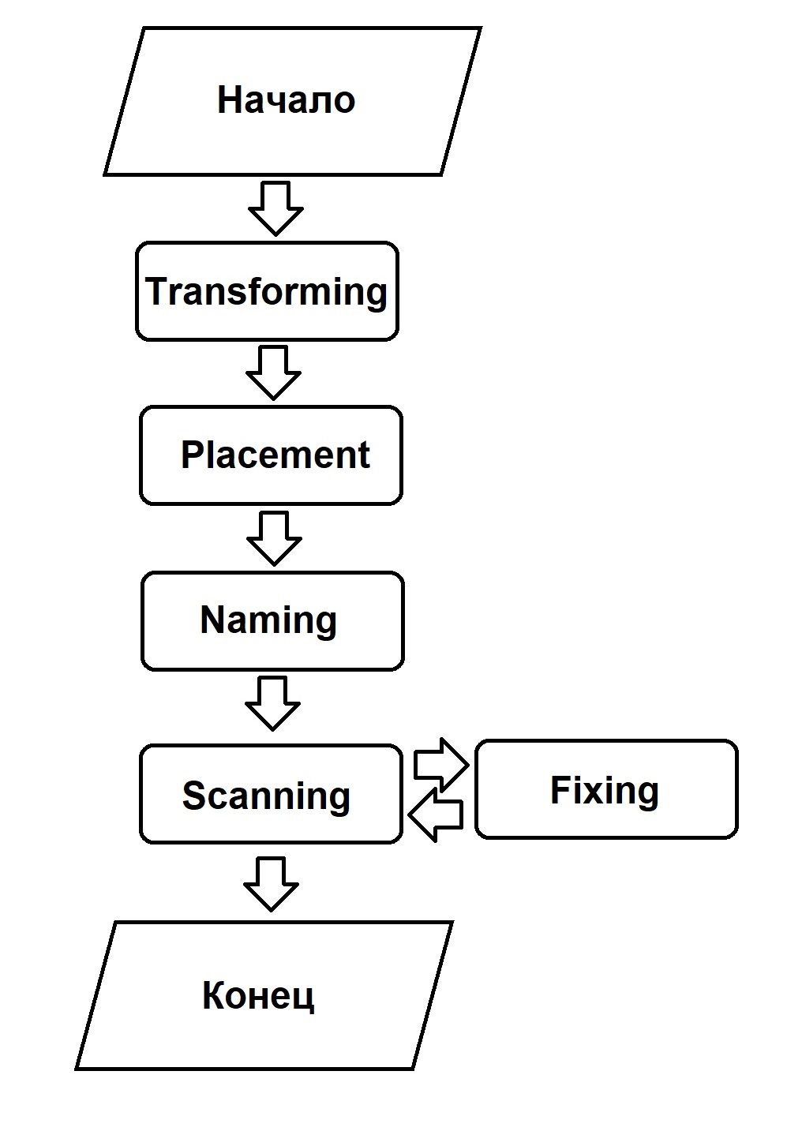

Рис. Последовательность этапов работы программы.

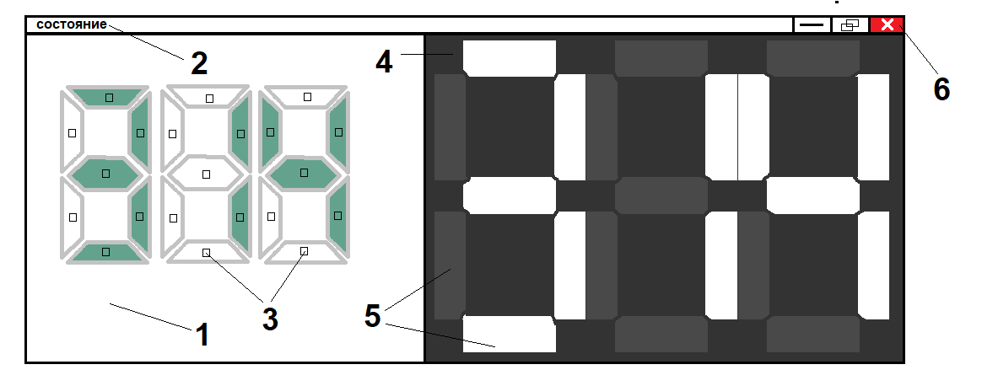

Рис. 3 Интерфейс программы.

Интерфейс программы состоит из 6 элементов:

1. Область просмотра исходного изображения;
2. Заголовок окна, в котором отображается текущий этап работы с программой;
3. Расставленные на исходном видео, ключевые точки по цвету которых и определяется текущее значение на дисплее термометра;
4. Область предпросмотра текущей температуры, основанный на цвете ключевых точек;
5. Сегменты показателя;
6. Элементы управления окном.

В качестве механизма вывода полученных данных программа предоставляет 7 форматов экспорта:

1. RawTXT - текстовый файл, где все значения идут последовательно;
2. PythonList - текстовый файл со списком всех значений пригодный для исполнения в python;
3. PythonDict - текстовый файл со словарём всех значений с ключами, являющимися временем и пригодный для исполнения в python;
4. JSON - текстовый файл JSON формата;
5. NumpyArray - бинарный файл массива библиотеки numpy;
6. Excel – Еxcel таблица;
7. Graph - отобразить график на экране.

Программа настраивается через конфигурационный файл config.ini находящийся в одной директории с ней. Через него можно настроить следующие параметры:

1. videoPath – путь к видеофайлу;
2. startSec – секунда с которой начинается сканирование;
3. decimalPoint – число знаков после запятой в выходном файле;
4. exportFormat – формат экспорта выходных данных, возможные значения перечислены выше;
5. exportFileName – имя выходного файла

# 2. РАЗРАБОТКА И ТЕСТИРОВАНИЕ ПРОГРАММЫ.

## 2.1. Разработка структуры программы.

Программа разрабатывалась в объектно-ориентированном стиле и изначально были созданы два базовых класса:

* «VideoScaner» - Основной класс, который отвечает за обработку всей графической информации;
* «App» - класс приложения, отвечающий за работу с классом VideoScaner.

Также были созданы ещё два класса, которые имеют физический аналог:

* «Segment» - объект, являющийся записью об определённом сегменте дисплея
* «Digit» - объект, являющийся записью об определённой цифре дисплея термометра и хранящий в себе массив объектов класса Segment.

Согласно руководству по написанию кода на python PEP 8, все слова в имени классов начинаются с большой буквы.

## 2.2. Проблемы, возникшие во время разработки.

Ыва

## 2.3. Тестирование программы.

плр

# ЗАКЛЮЧЕНИЕ

# СПИСОК ЛИТЕРАТУРЫ

1. <https://docs.python.org/3/> - официальная документация по Python
2. <https://numpy.org/doc/> - официальная документация по NumPy
3. <https://docs.opencv.org/4.x/d6/d00/tutorial_py_root.html> - официальная документация по OpenCV для языка Python.
4. [https://docs.opencv.org/](https://docs.opencv.org/%20) - официальная документация по OpenCV для языка программирование C.
5. <http://www.catb.org/jargon/html/S/syntactic-sugar.html>
6. <https://www.python.org/dev/peps/pep-0008/> - руководство по написанию кода на Python